Promocje na piekarnik do zabudowy - dowiedz się jak je znaleźć!
Urządzasz kuchnie, ale wydatki zaczęły Cię przerażać? Sprawdź nasz wpis, a dowiesz się jak znaleźć promocje na piekarnik do zabudowy lub wolnostojący. Oszczędność gwarantowana!

Co jest konieczne w kuchni?
W każdej porządnej kuchni powinna znaleźć się zlew, lodówka, kuchenka i piekarnik. To absolutne must have, jeśli chcesz przygotowywać pyszne posiłki dla siebie i swojej rodziny. Nie warto na tych sprzętach oszczędzać, ponieważ często tanie AGD może posłużyć Ci np. tylko rok lub dwa. Jeśli zaplanujesz jednak zakupy mądrze, sprzęty będą Ci służyć całe lata. Nie jest jednak powiedziane, że muszą to być sprzęty bardzo drogie. Musisz jedynie znaleźć naprawdę dobre promocje na piekarnik do zabudowy czy inne sprzęty.

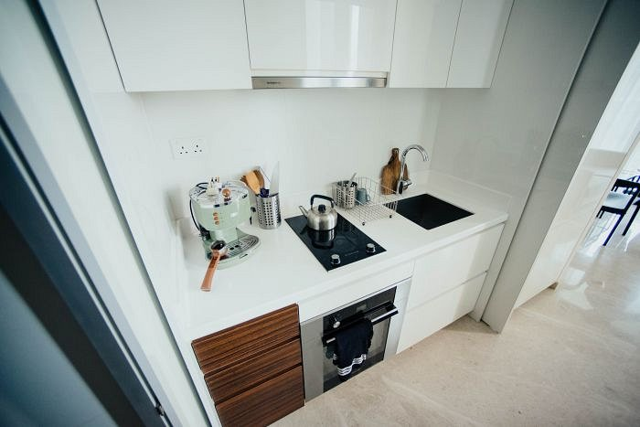
Promocje piekarnik do zabudowy - jak szukać?
Mamy kilka fajnych trików, jak znaleźć świetne promocje na piekarnik do zabudowy i inne sprzęty kuchenne.
l Po pierwsze - znajdź trochę czasu. Wiadomo, że czasem zdarza się, że dany sprzęt znajdziemy tanio bardzo szybko, w pierwszym odwiedzanym sklepie, jednak trzeba mieć do tego dużo szczęścia. Lepiej zrobić dokładny research.
l Sprawdź porównywarki cenowe, np. Ceneo. Tam znajdziesz promocje na różne produkty, od razu porównując wiele różnych sklepów - możesz wybrać najlepszą dla siebie ofertę.
l Promocje na piekarnik do zabudowy możesz znaleźć także w gazetkach promocyjnych różnych sklepów, dlatego fajnie jest mieć np. aplikację, która takie gazetki zbiera w jednym miejscu.
Mamy nadzieję, że zainspirowaliśmy Cię chociaż trochę. Czasem takie proste rady pomagają znaleźć naprawdę niezłe perełki cenowe. :)

